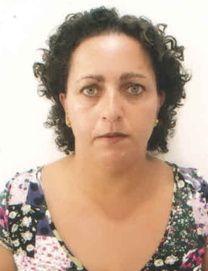

*Andrea Bandeira Maciel*

Endereço: Rua Saul Porto n° 486

Bairro: Getulio Vargas – Rio Grande -RS

Telefone: (53) 8467-1268 / 9975-5705 / 8465-8199 / 3202-2279

Dados pessoais

Naturalidade: Rio Grande –RS

Estado Civil: Solteira

Data de Nascimento: 14/04/1972

Filiação: Luiz Carlos Avila Maciel e Tânia Mara Bandeira Maciel

DOCUMENTAÇÃO

CPF: 571.524.890-68

RG: 9052849421

FORMAÇÃO ESCOLAR

* Ensino Médio Completo

CURSOS

Técnico de Segurança Do Trabalho – Concluído

Entidade: SENAC

EXPERIÊNCIAS PROFISSIONAIS

Empresa: MCE e Engenharia Ltda .

Cargo: Almoxarife

Período: 14/03/ 2011 à 22/11/2011

Empresa: Construtora Rocha de Almeida Ltda .

Cargo: Técnico de Segurança do Trabalho

Período: 08/12/2011 à 12/06/2012

Empresa: Consorcio Integração

Cargo: Técnico de Segurança do trabalho

Período: 20/07/2012 à 04/10/2012

Empresa: Válvulas Nadvic do Brasil Ltda.

Cargo: Técnico de Segurança do trabalho

Período: 12/10/2012 à 16/01/2014

OBJETIVO:

*Estou me prontificando a trabalhar em qualquer área desta empresa, na qual eu possa demonstrar minhas qualidades profissionais e estou me colocando à disposição para que seja feito um prazo de experiência, no qual demonstrarei pontualidade, seriedade e habilidade.*